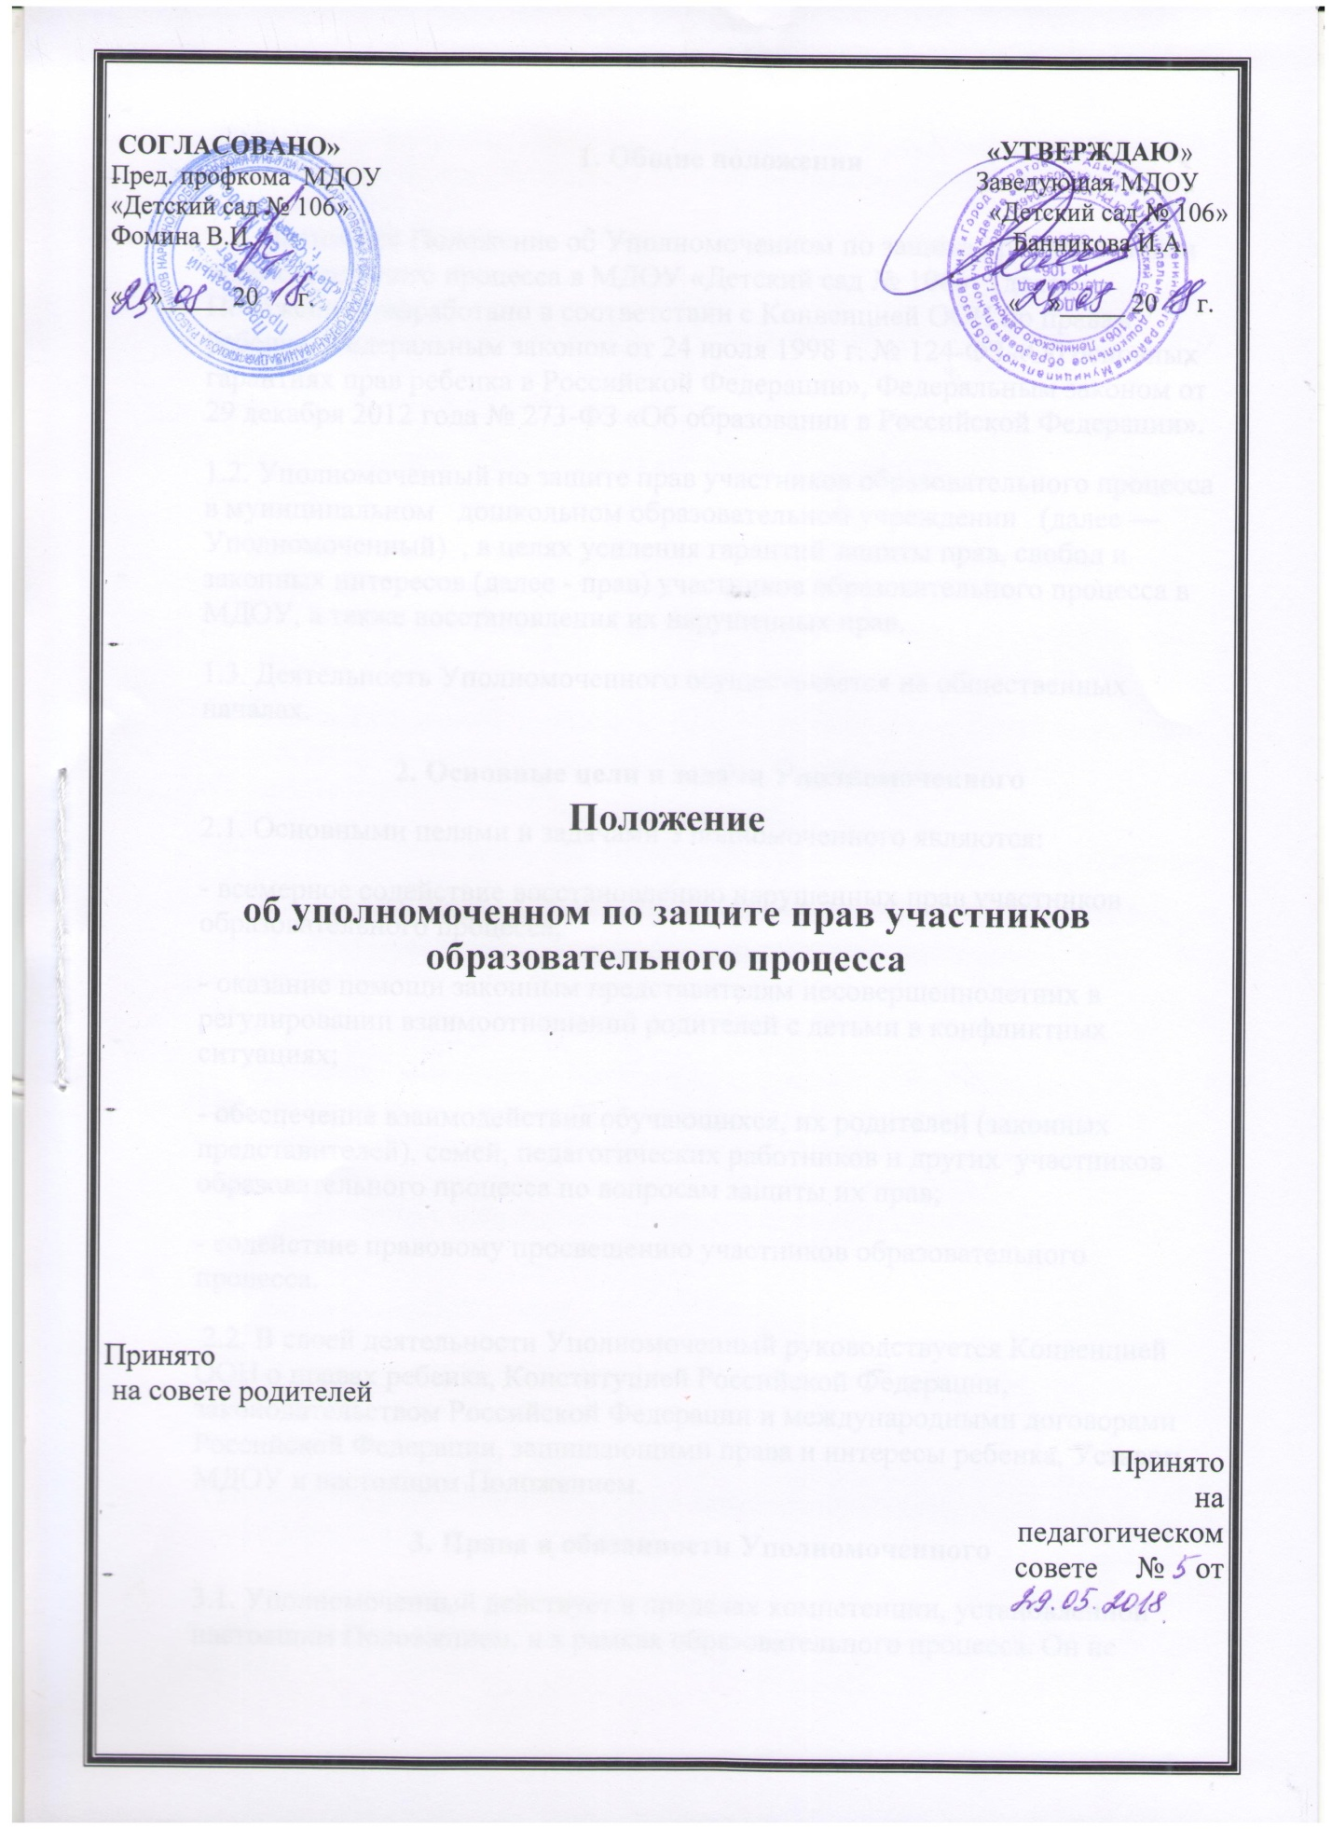

1. Общие положения
1.1. Настоящее Положение об Уполномоченном по защите прав участников образовательного процесса в МДОУ «Детский сад № 106» (далее — Положение) разработано в соответствии с Конвенцией ООН по правам ребенка, Федеральным законом от 24 июля 1998 г. № 124-ФЗ «Об основных гарантиях прав ребенка в Российской Федерации», Федеральным законом от 29 декабря 2012 года № 273-ФЗ «Об образовании в Российской Федерации».
1.2. Уполномоченный по защите прав участников образовательного процесса в муниципальном дошкольном образовательном учреждении (далее — Уполномоченный) , в целях усиления гарантий защиты прав, свобод и законных интересов (далее - прав) участников образовательного процесса в МДОУ, а также восстановления их нарушенных прав.
1.3. Деятельность Уполномоченного осуществляется на общественных началах.
2. Основные цели и задачи Уполномоченного
2.1. Основными целями и задачами Уполномоченного являются:
- всемерное содействие восстановлению нарушенных прав участников образовательного процесса;
- оказание помощи законным представителям несовершеннолетних в регулировании взаимоотношений родителей с детьми в конфликтных ситуациях;
- обеспечение взаимодействия обучающихся, их родителей (законных представителей), семей, педагогических работников и других участников образовательного процесса по вопросам защиты их прав;
- содействие правовому просвещению участников образовательного процесса.
2.2. В своей деятельности Уполномоченный руководствуется Конвенцией ООН о правах ребенка, Конституцией Российской Федерации, законодательством Российской Федерации и международными договорами Российской Федерации, защищающими права и интересы ребенка, Уставом МДОУ и настоящим Положением.
3. Права и обязанности Уполномоченного
3.1. Уполномоченный действует в пределах компетенции, установленной настоящим Положением, и в рамках образовательного процесса. Он не принимает управленческих решений, отнесенных к образовательному процессу и компетенции должностных лиц образовательного учреждения.
3.2. Для реализации задач Уполномоченный имеет право:
- посещать МДОУ в различные режимные моменты, родительские собрания, заседания педагогического совета или иных органов самоуправления образовательного учреждения, совещания, проводимые руководителем образовательного учреждения;
- получать пояснения по спорным вопросам от всех участников образовательного процесса;
- проводить самостоятельно или совместно с органами самоуправления образовательного учреждения, администрацией образовательного учреждения проверку фактов нарушения прав участников образовательного процесса;
- заниматься решением проблем по собственной инициативе при выявлении фактов, которые выявляют грубое нарушение прав участников образовательного процесса;
- пользоваться помощью участников образовательного процесса при решении вопросов, относящихся к его компетенции;
- вносить рекомендации (письменные и устные) администрации, педагогическому совету, органу самоуправления образовательного учреждения, предлагать меры для разрешения конфликта;
- представлять свое мнение, оценки и предложения, как общего характера, так и по конкретным вопросам по результатам изучения и обобщения информации о нарушении прав участников образовательного процесса педагогическому совету или иным органам самоуправления образовательного учреждения и администрации образовательного учреждения.
3.3. Уполномоченный обязан:
- содействовать разрешению конфликта путем конфиденциальных переговоров;
- по окончании учебного года предоставлять органу самоуправления образовательного учреждения отчет о своей деятельности с выводами и рекомендациями.
3.4. Уполномоченный не вправе разглашать ставшие ему известными конфиденциальные сведения о частной жизни других лиц без их письменного согласия.
4. Процедура рассмотрения Уполномоченным обращений участников образовательного процесса
4.1. Уполномоченный рассматривает обращения участников образовательного процесса: обучающихся, педагогических работников, родителей (законных представителей) несовершеннолетних, касающиеся нарушения их прав, связанных с осуществлением образовательного процесса.
4.2. Обращение подается Уполномоченному в срок не позднее трех месяцев со дня нарушения права заявителя или с того дня, когда заявителю стало известно об их нарушениях. Обращение может подаваться как в письменной, так и в устной форме. Письменное обращение должно содержать Ф.И.О, адрес заявителя, изложение существа вопроса.
4.3. Получив обращение, Уполномоченный:
- в срок не позднее десяти рабочих дней со дня получения обращения принимает его к рассмотрению;
- разъяснить заявителю о других мерах, которые могут быть предприняты для защиты прав заявителя;
- обращается к администрации образовательного учреждения с ходатайством о проведении проверки по фактам выявленных нарушений;
- в случае необходимости передает обращение органу или должностному лицу, к компетенции, которых относится разрешение обращения по существу.
4.4. Уполномоченный вправе отказать от принятия обращения к рассмотрению, мотивированно обосновав свой отказ.
4.5. О принятом решении Уполномоченный в семидневный срок уведомляет заявителя.
4.6. Уполномоченный взаимодействует с:
- государственными и муниципальными органами управления образованием;
- Уполномоченным по правам ребенка в Ростовской области;
- комиссией по делам несовершеннолетних и защите их прав;
- подразделением по делам несовершеннолетних органов внутренних дел;
- органами опеки и попечительства;
- общественными объединениями и организациями, деятельность которых направлена на защиту прав и интересов детей.
5. Обеспечение деятельности Уполномоченного
5.1. Для эффективной работы Уполномоченного администрация МДОУ оказывает ему содействие в предоставлении на период личного приема отдельного помещения, в выдаче запрашиваемых документов и иных сведений, необходимых для осуществления деятельности в пределах его компетенции.
5.2. Администрация МДОУ не вправе вмешиваться и препятствовать деятельности Уполномоченного с целью повлиять на его решение в интересах отдельного лица.
5.3. Для обеспечения деятельности Уполномоченного администрация образовательного учреждения вправе в установленном порядке предусмотреть возможность использования внебюджетных источников образовательного учреждения.
6. Порядок избрания Уполномоченного по защите прав участников образовательного процесса
6.1. Уполномоченным может быть педагогический работник МДОУ: старший воспитатель, воспитатель, педагог-психолог, инструктор по физкультуре, музыкальный руководитель и др., а также родитель (законный представитель) воспитанника МДОУ, как участник образовательного процесса.
6.2. Участник образовательного процесса, занимающий в МДОУ административную должность, не может быть избран Уполномоченным.
6.3. Порядок избрания Уполномоченного.
6.3.1. Право выдвижения кандидатур на должность Уполномоченного имеют участники общего собрания участников образовательного процесса (далее – Общее собрание)
6.3.2. Процедура выборов:
- выборы Уполномоченного проводятся один раз в три года в сентябре месяце;
- в выборах участвуют члены Общего собрания (педагогические работники МДОУ, родители (законные представители) воспитанников МДОУ);
- участники Общего собрания избирают Уполномоченного большинством голосов (не менее 2/3 присутствующих) открытым голосованием;
- избранным считается кандидат, набравший большее количество голосов;
- итоги оформляются протоколом и направляются в отдел образования администрации;
- информация об итогах выборов размещается на сайте МДОУ и на информационном стенде.
6.4. Досрочное прекращение деятельности Уполномоченного допускается в случае:
- прекращение действия трудового договора, заключенного с педагогическим работником МДОУ;
- подачи личного заявления о сложении полномочий;
- неисполнения (ненадлежащего исполнения) своих обязанностей;
- неспособности по состоянию здоровья или по иным причинам исполнять свои обязанности;
- вступления в законную силу обвинительного приговора суда в отношении Уполномоченного

